**Asignación de las VPC**

**Tarea 1: Puerta de enlace a internet y tabla de enrutamiento con IGW.**

1. Para esta asignación nos ubicaremos en la región N. Virginia.
2. En el menú de servicio buscamos **VPC** y lo seleccionamos.

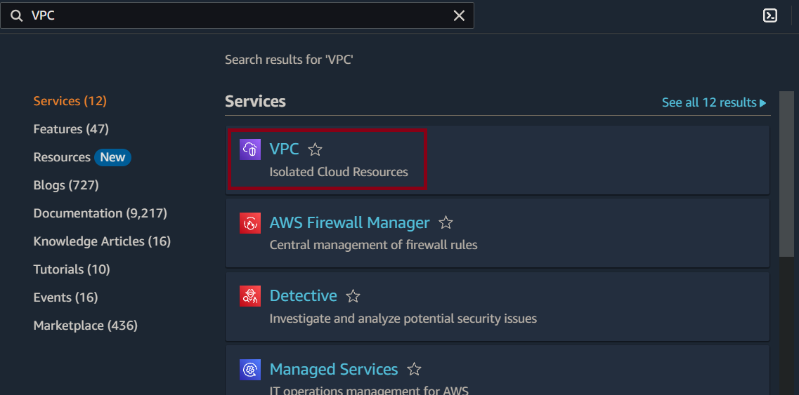

1. Ingresamos en el apartado de **Your VPCs**

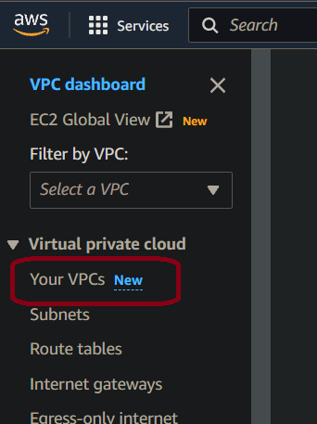

1. Click en **Create VPC**

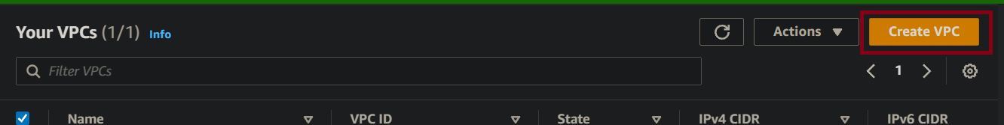

* 1. **Reources to create :** Seleccionar **VPC only**.
  2. **Name tag:** sales-vpc (nombre que se le va a asignar a la VPC).
  3. **Ipv4 CIDR:** 10.0.0.0/16 (Ingrese el rango de CIDR).
  4. Click en Create VPC.

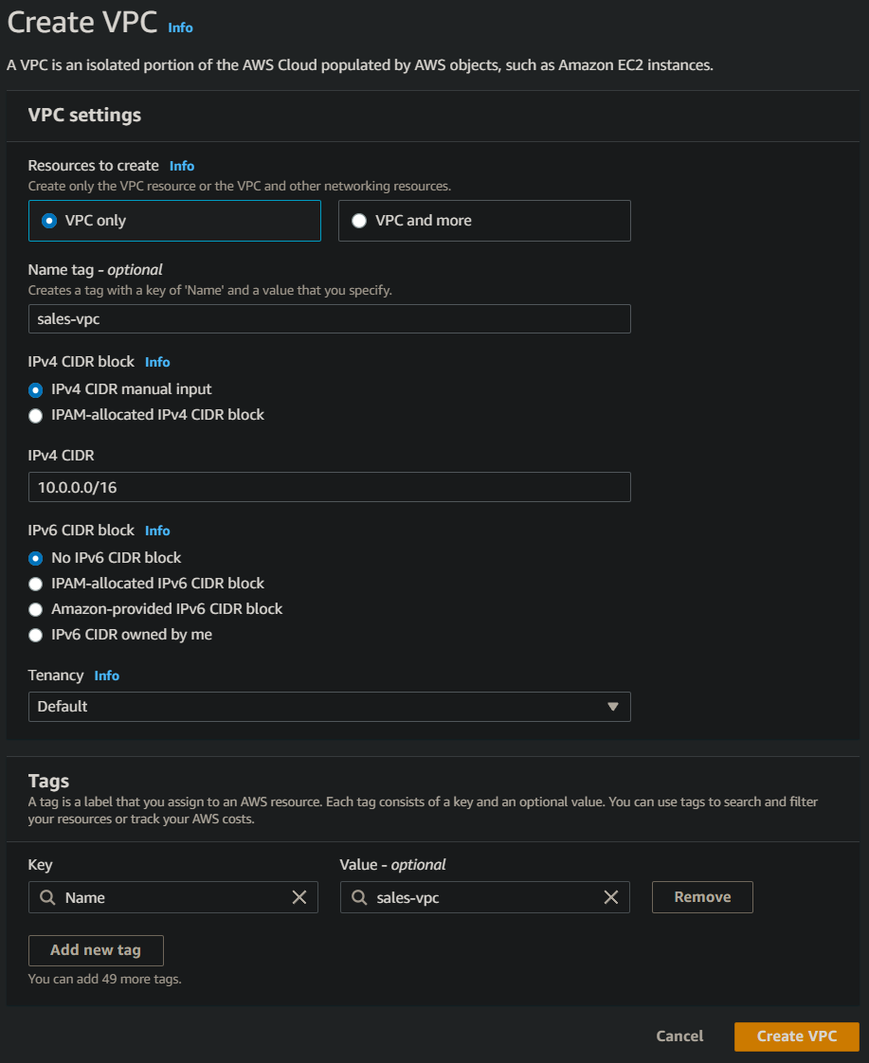

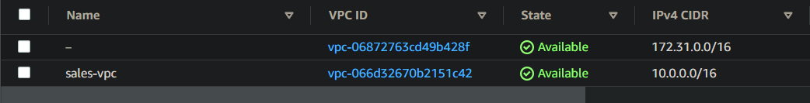

1. En el panel izquierdo de la pagina de VPC, navegamos a **Subnets:**
   1. **Create Subnet public.**
      1. Click en **Create Subnet.**
      2. Seleccionar **sales-vpc.**
      3. **Subnet name:** subnetpublic (ingresar el nombre de la subnet).
      4. **Availability Zone:** us-east-1a.
      5. **IPv4 CIDR Block:** 10.0.0.0/24 (El rango debe ser un subconjunto de **IPv4 CIDRs**.
   2. **Create Subnet private**.
      1. Click en **Create Subnet.**
      2. Seleccionar **sales-vpc.**
      3. **Subnet name:** subnetprivate (ingresar el nombre de la subnet).
      4. **Availability Zone:** us-east-1b.
      5. **IPv4 CIDR Block:** 10.0.1.0/24 (debe ser una rango diferente a la subnet publica)

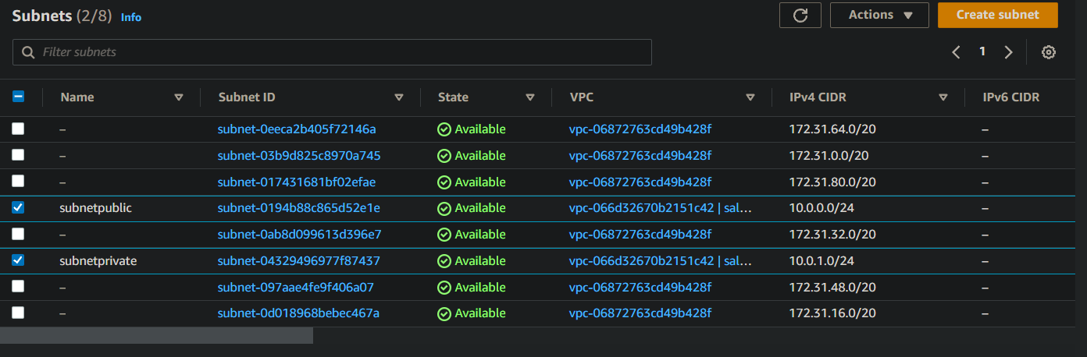

1. En el panel izquierdo de la página de VPC, navegamos a **Internet gateways:**
   1. Click en **Create internet gateway.**
   2. **Name tag:** i-gateway (Ingresamos el nombre que le queramos poner al internet Gateway).
   3. 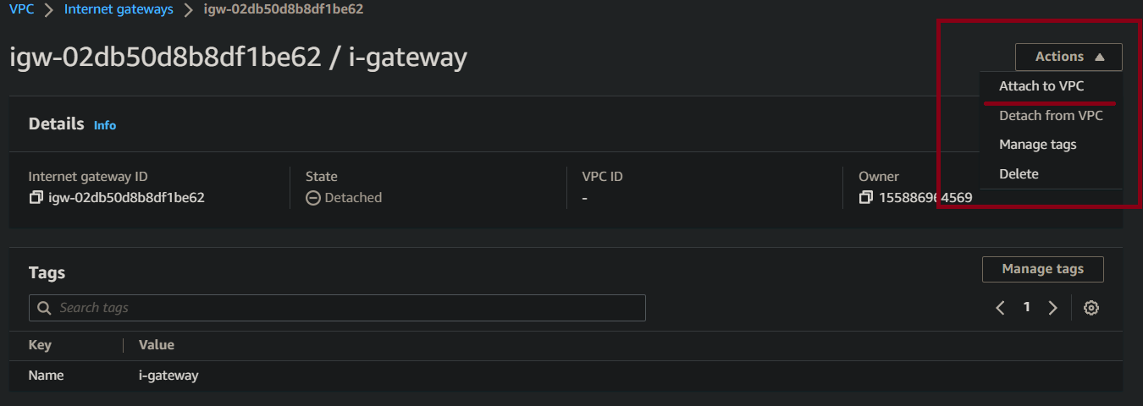
   4. Ingresamos en **Attach to VPC.**
   5. Seleccionamos la VPC **sales-vpc.**
   6. 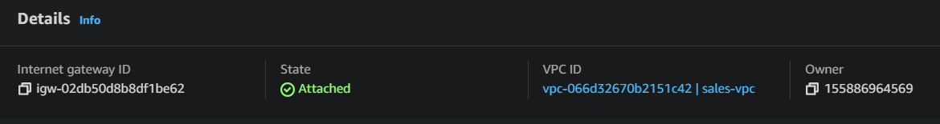
2. En el panel izquierdo de la pagina de VPC, navegamos a **Route tables:**
   1. Create route table public:
      1. Click en **Create route table**.
      2. **Name:** table-rutas-public (nombre de la tabla de rutas).
      3. **VPC:** seleccionamos la VPC sales-vpc.
   2. Create route table private:
      1. Click en **Create route table**.
      2. **Name:** table-rutas-private (nombre de la tabla de rutas).
      3. **VPC:** seleccionamos la VPC sales-vpc.

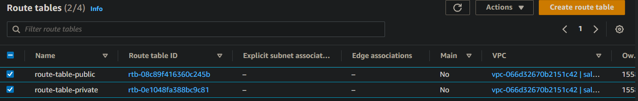

* 1. Vincular subnet pública con la route table pública.
     1. Seleccionamos **route-table-public**.
     2. Click en **Subnet associations**.
     3. Click en **Edit subnet associations.**
     4. Seleccionamos **subnetpublic**.
  2. Vincular subnet privada con la route table privada.
     1. Seleccionamos **route-table-private**.
     2. Click en **Subnet associations**.
     3. Click en **Edit subnet associations.**
     4. Seleccionamos **subnetprivate**.

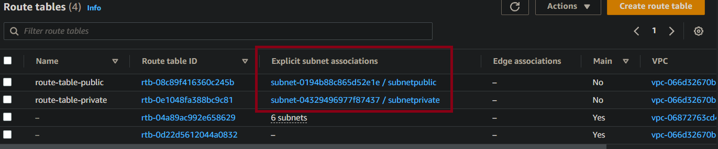

* 1. Configurar **route-table-public** para que las instancias en la subnet tengan acceso a internet.
     1. Seleccionamos **route-table-public.**
     2. Click en **Routes**.
     3. Click en **Edit routes**.
     4. Click en **Add route**.
     5. En **Destination** ingresamos 0.0.0.0/0.
     6. En **Target** escribimos internet Gateway y oprimimos enter.
     7. Seleccionamos **i-gateway.**

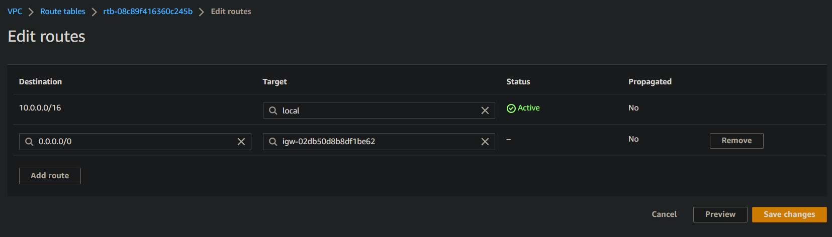

* + 1. Click en **Save changes.**

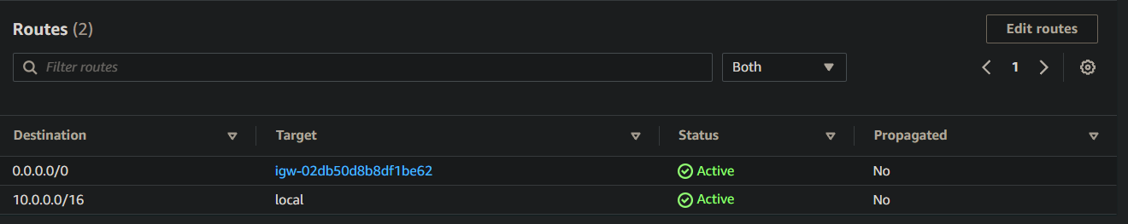

1. En el menú de servicio buscamos **EC2** y creamos una instancia en la subnet publica.
   1. **Configuraciones importantes.**
      1. Seleccionar la VPC sales-vpc.
      2. Seleccionar la subnet publica.
      3. En **Auto-assign public IP** : seleccionamos **Enable.**
      4. 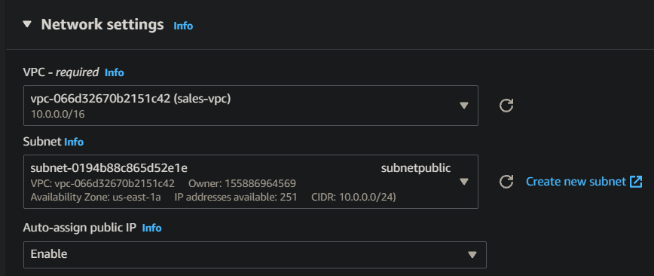
      5. El grupo de seguridad se deja de la siguiente manera:
      6. 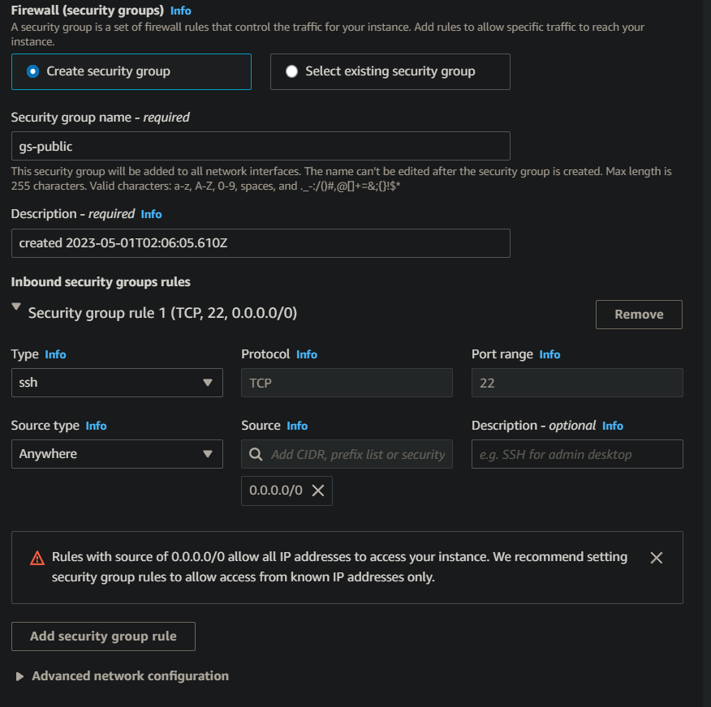
   2. La instancia tendría que quedar así.

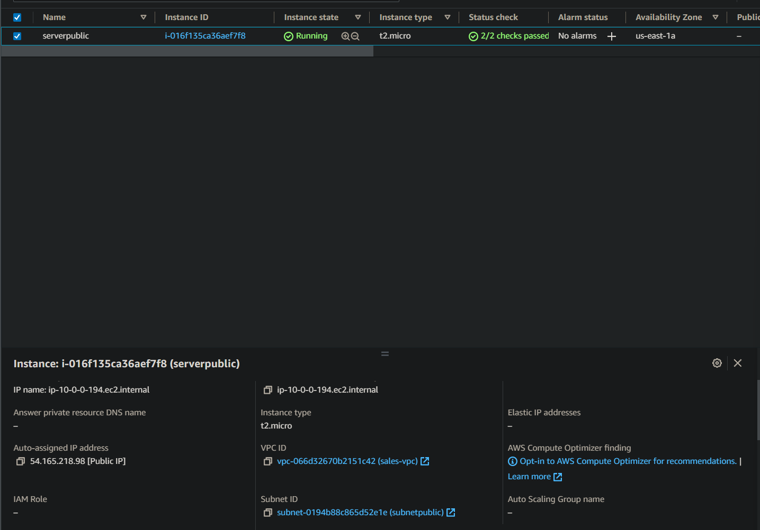

* 1. Verificar que la instancia tenga acceso a internet.
     1. Seleccionamos la instancia **serverpublic.**
     2. Click en **Actions.**
     3. Click en **Connect**.
     4. En el apartado de **EC2 instance Connect.**
     5. Click en **Connect.**
     6. En la consola ingresamos los siguientes comandos:
        1. sudo su -> Cambiar a usuario root.
        2. yum update -y -> actualizamos los paquetes del sistema, con este comando verificamos la conexión a internet, también utilizamos yum install httpd para instalar apache.

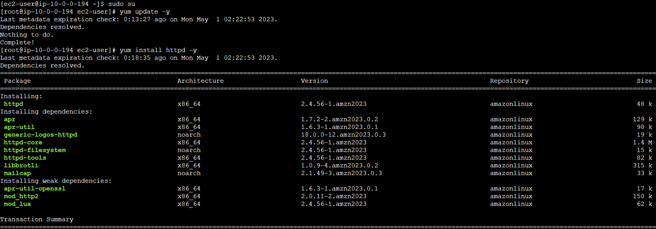

**Tarea 2: Acceso a internet a las instancias de la subnet privada.**

1. En el panel izquierdo de la página de VPC, navegamos a **NAT gateways:**
   1. Click en **Create NAT gateway.**
      1. **Name : ­**my-natgateway (nombre que se le quiera asignar al Nat Gateway).
      2. **Subnet:** seleccionamos **subnetpublic** (para darle acceso a las instancias de la subnet privada **subnetprivate**, el nat Gateway siempre debe ser creado en la subnet publica **subnetpublic,** estas subnets son las de la VPC **sales-vpc**).
      3. **Elastic IP allocation ID:** Click en **Allocate Elastic IP.**
      4. Click en **Create NAT gateway**.
      5. 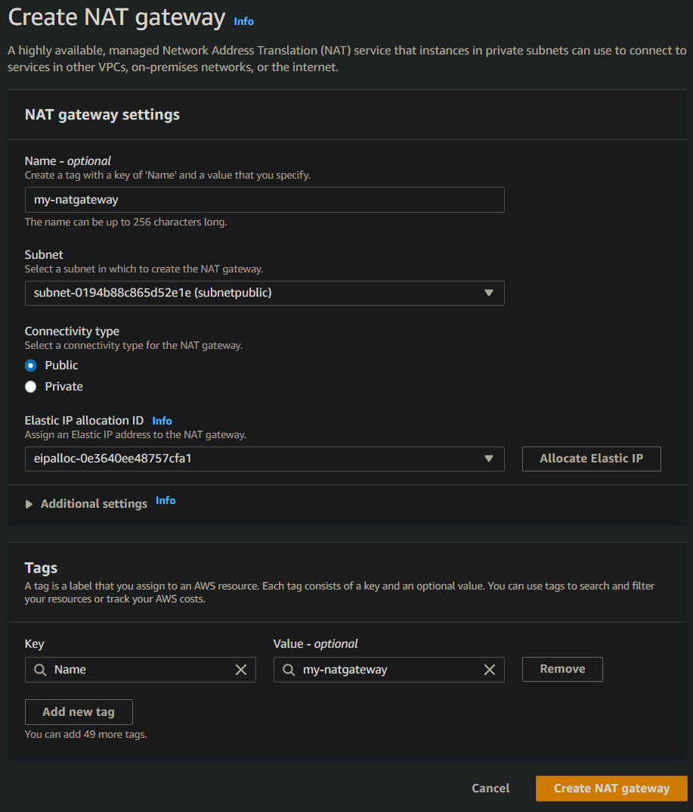
2. En el panel izquierdo de la pagina de VPC, navegamos a **Route tables:**
   1. Seleccionamos la subnet **route-table-private**
   2. Click en **Routes**.
   3. Click en **Edit routes**.
   4. Click en **Add route**.
   5. En **Destination** ingresamos 0.0.0.0/0.
   6. En **Target** escribimos nat y oprimimos enter.
   7. Seleccionamos **my-natgateway**
   8. Click en **Save changes**.
   9. **Route-table-private**  debería quedar semejante a la siguiente imagen.
   10. 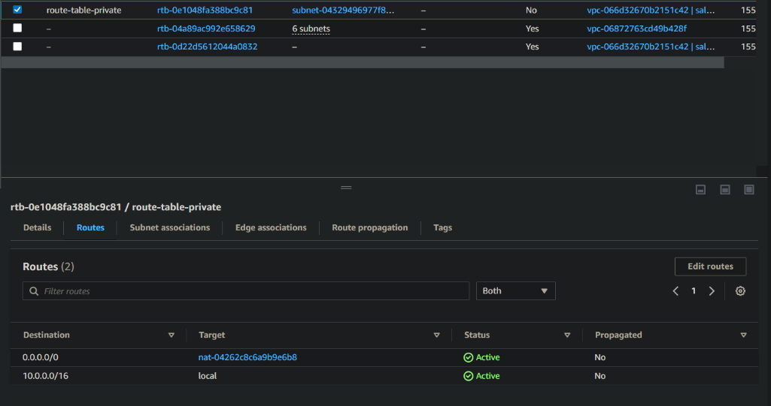
3. Nos conectamos a la instancia EC2 **servepublic,** e ingresamos los siguientes comandos
   1. sudo su
   2. yum -y update
   3. Copiamos el contenido del archivo Mykey.pem que se nos descargó al momento de crear las instancias EC2.
   4. 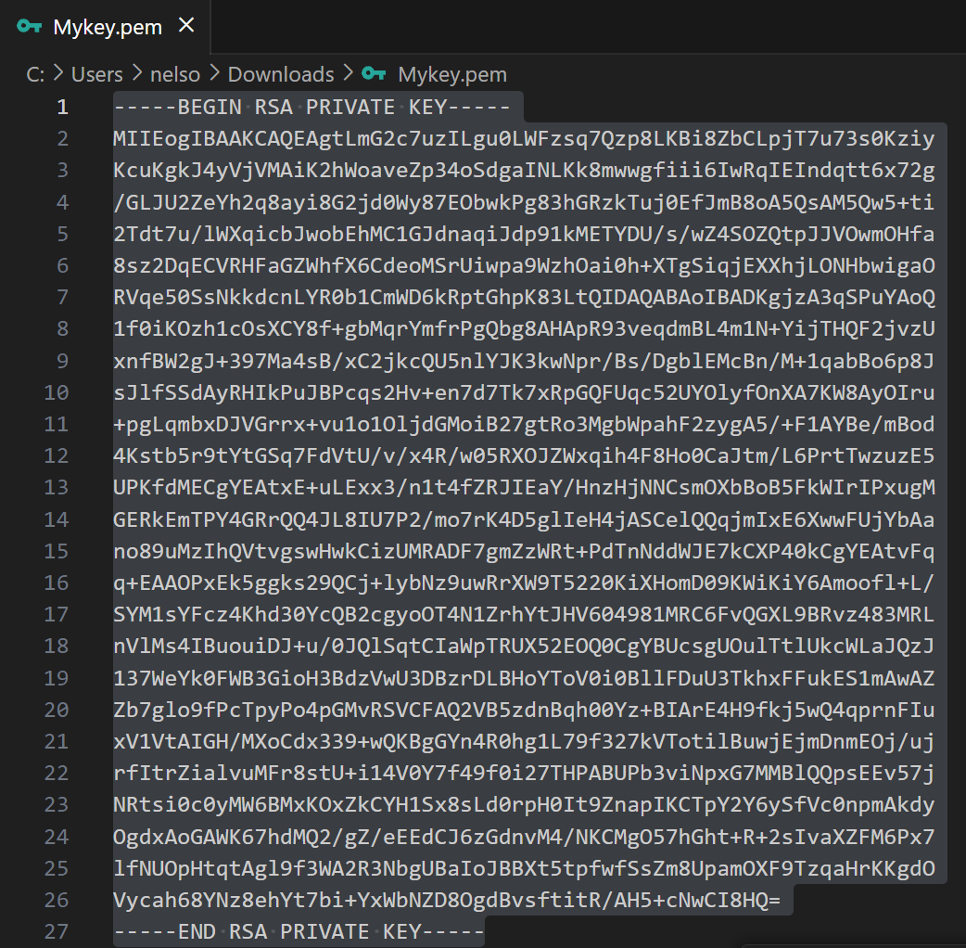
   5. Ingresamos vi Mykey.pem
   6. Oprimimos i para insertar información.
   7. Pegamos el contenido en el editor vi
   8. Oprimimos escape e ingresamos :wq para salir y guardar.
   9. 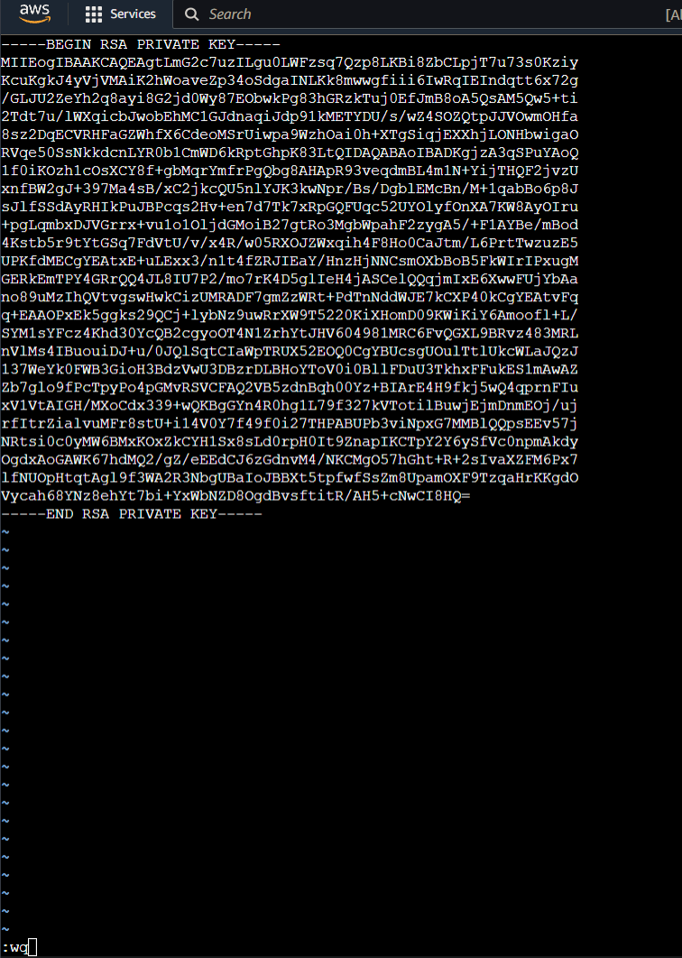
   10. chmod 400 Mykey.pem
   11. ssh -i "Mykey.pem" [ec2-user@10.0.1.115](mailto:ec2-user@10.0.1.115)
   12. Ahora estamos conectados a la instancia creada en la subnet privada.
   13. sudo su
   14. yum -y update (Con este comando comprobamos que la instancia en la subnet privada tiene acceso a internet).

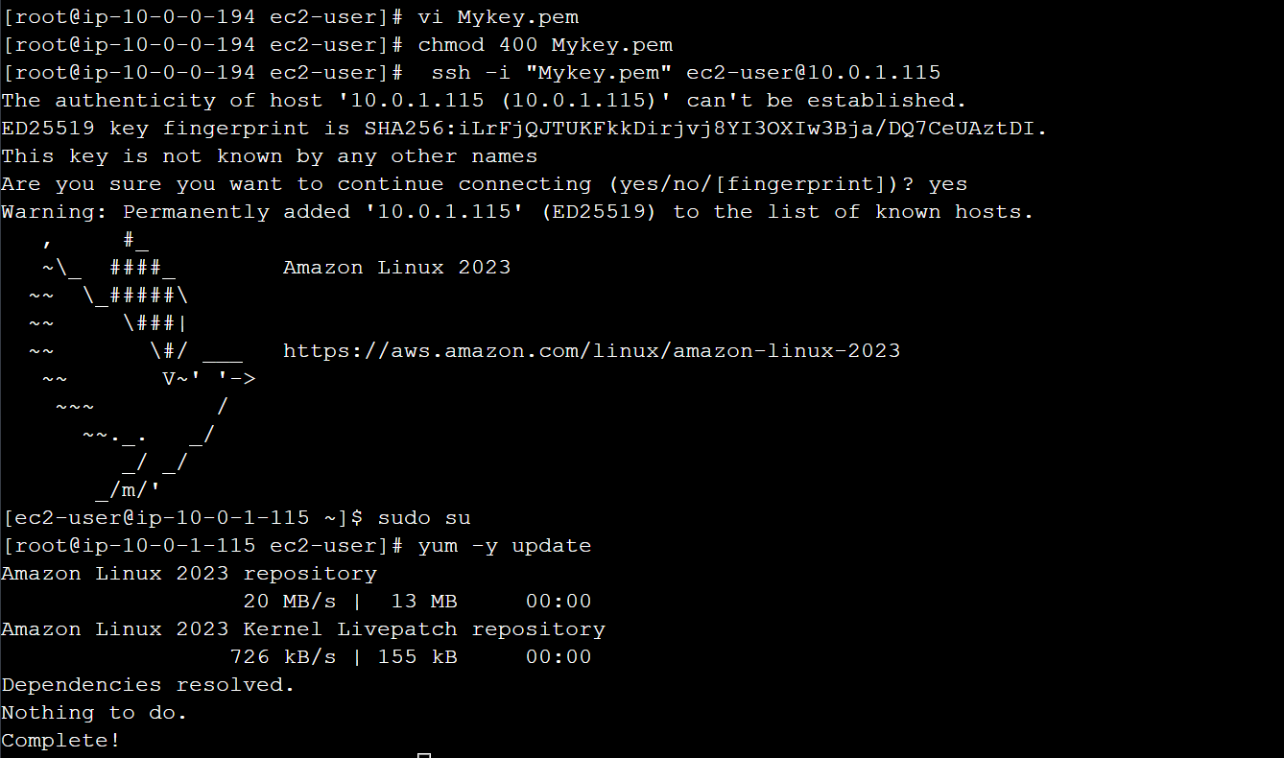

**Tarea 3: VPC peering**

1. Creamos una instancia EC2 en la VPC default, tendría que quedar algo así:

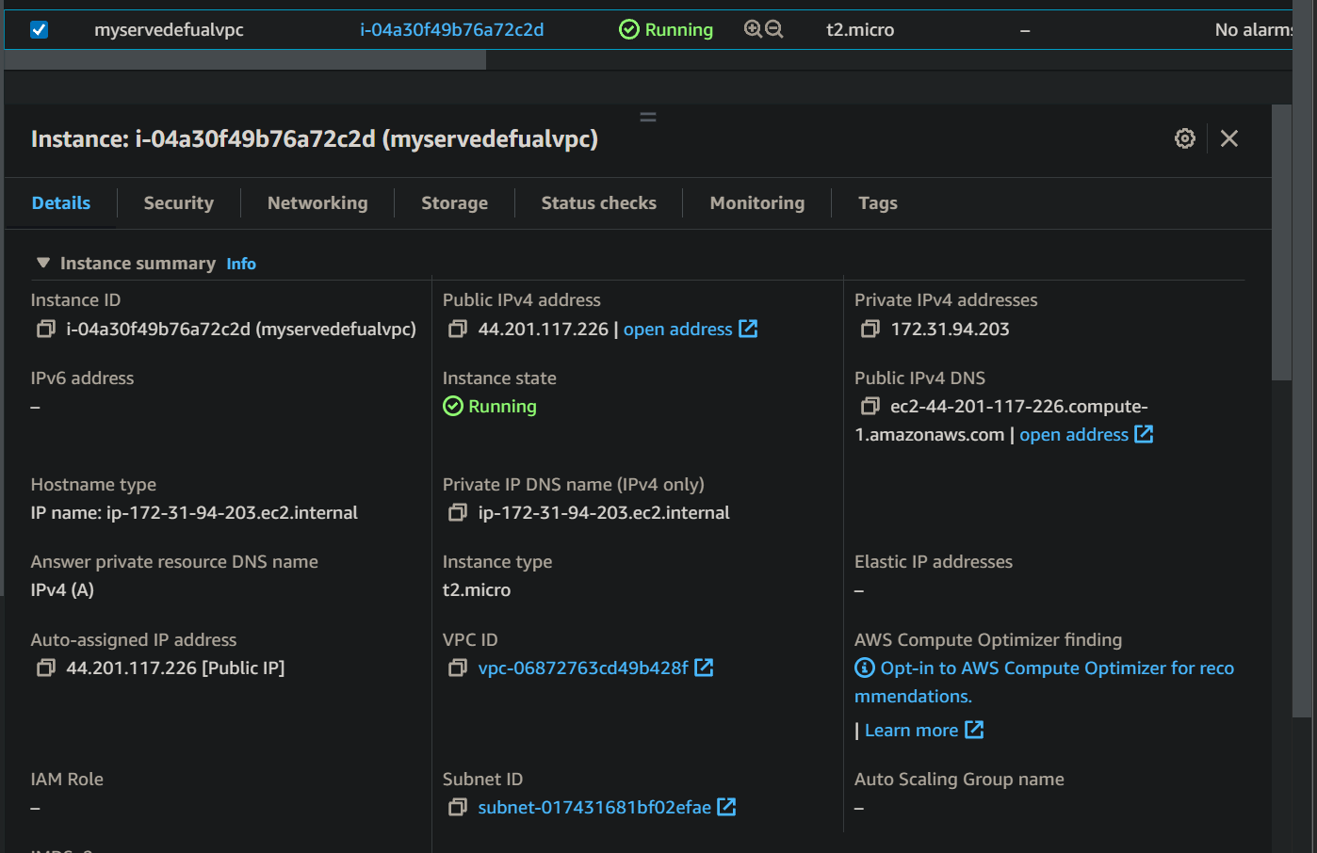

1. En el panel izquierdo de la página de VPC, navegamos a **Peering connections:**
   1. **Name**: peeringconnection
   2. **Select a local VPC to peer with**: seleccionamos **sales-vpc** (Seleccionamos la VPC que se desea que inicie la conexión).
   3. **Select another VPC to peer with**: Seleccionamos **My account**
   4. **VPC ID (Accepter)**: Seleccionamos la VPC default.
   5. Nos debe quedar algo como la siguiente imagen.
   6. 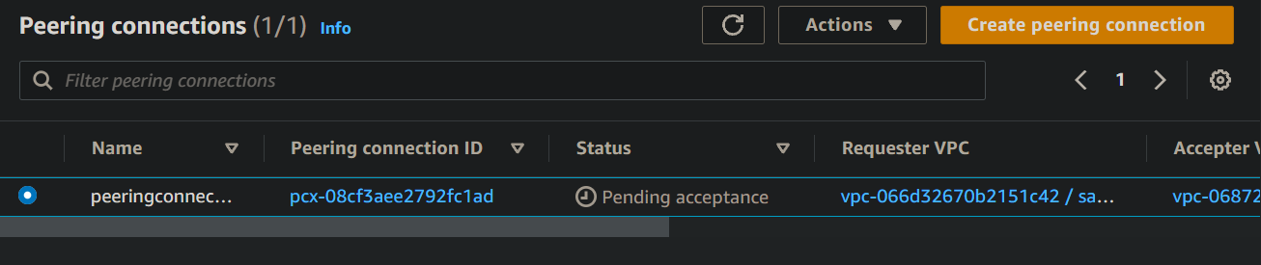
   7. Seleccionamos **peeringconnection:**
      1. Click en **Actions**
      2. Click en **Accept request**
      3. Click en **Accept request**
2. En el panel izquierdo de la página de VPC, navegamos a **Route tables:**
   1. Configuración de la route table de la VPC por defecto:
      1. Seleccionamos la route table principal de la VPC por defecto**.**
      2. Click en **Routes**.
      3. Click en **Edit routes**.
      4. Click en **Add route**.
      5. En **Destination** ingresamos 10.0.0.0/16.
      6. En **Target** escribimos **peering connection** y oprimimos enter.
      7. Seleccionamos **peeringconnection.**
   2. Configuración de la route table de la VPC por sales-vpc:
      1. Seleccionamos la route table **route-table-private** de la VPC sales-vpc**.**
      2. Click en **Routes**.
      3. Click en **Edit routes**.
      4. Click en **Add route**.
      5. En **Destination** ingresamos 172.31.0.0/16.
      6. En **Target** escribimos **peering connection** y oprimimos enter.
      7. Seleccionamos **peeringconnection.**
3. Habilitaremos el protocolo ICMP en los grupos de seguridad de las instancias para realizar ping entre ellas.
   1. En el menú de servicio buscamos **EC2**.
      1. En el panel izquierdo de la página de EC2, navegamos a **instances:**
      2. Seleccionamos **serverprivate.**
      3. Click en **Security.**
      4. En **Security groups**, aparece el nombre del grupo de seguridad vinculado a la instancia, en este damos click.
      5. Click en **Edit inbound rules**.
      6. Click **Add rule**
      7. **Type:** Seleccionamos **All ICMP – IPv4**
      8. **Source:** Seleccionamos **Anywhere-IPv4**
      9. 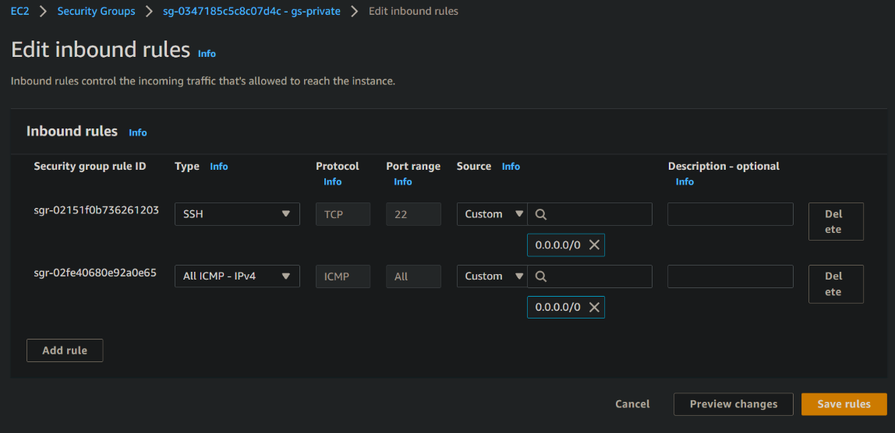
      10. Grupo de seguridad de **serveprivate**

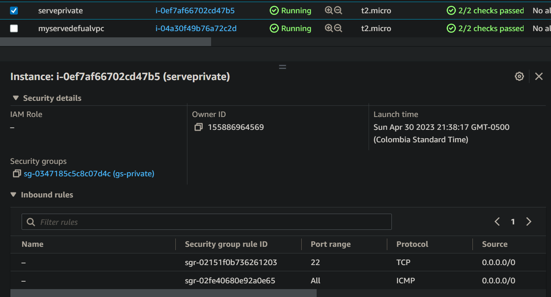

* + 1. Grupo de seguridad de **myserverdefaulvpc**

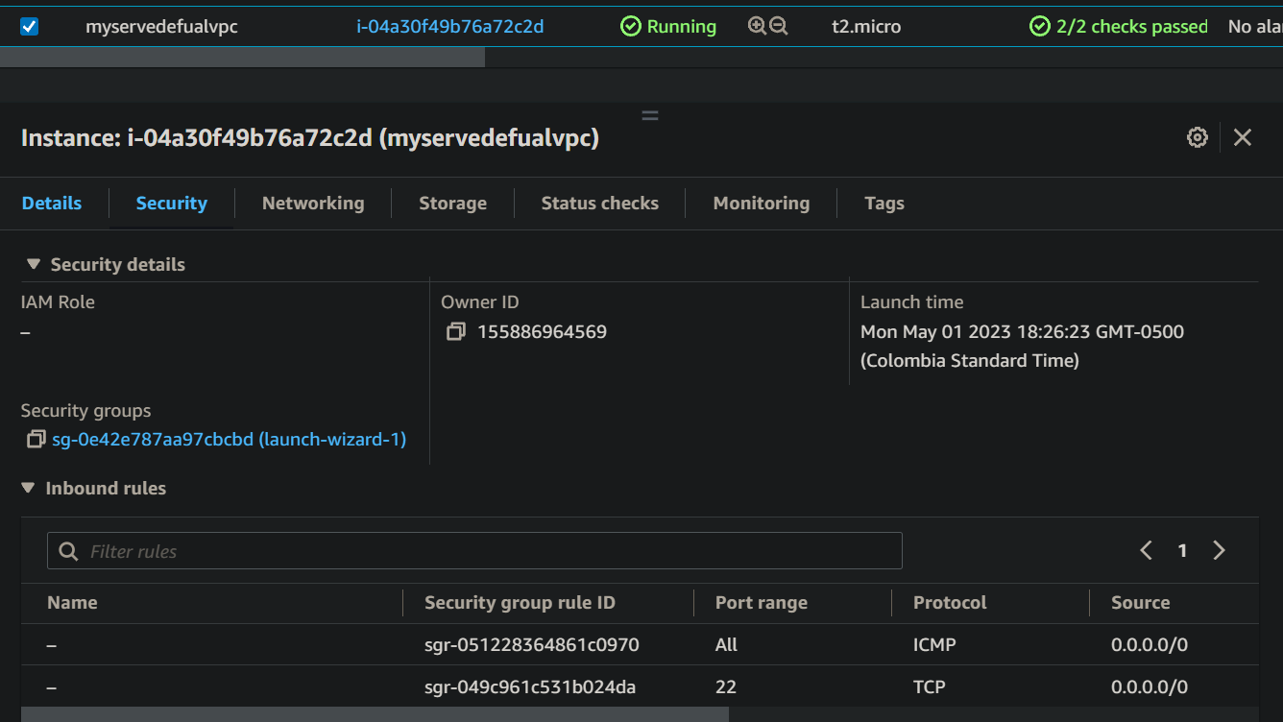

1. Nos conectamos a la instancia **myserverdefaultvpc**  y realizamos ping a la instancia **serverprivate**

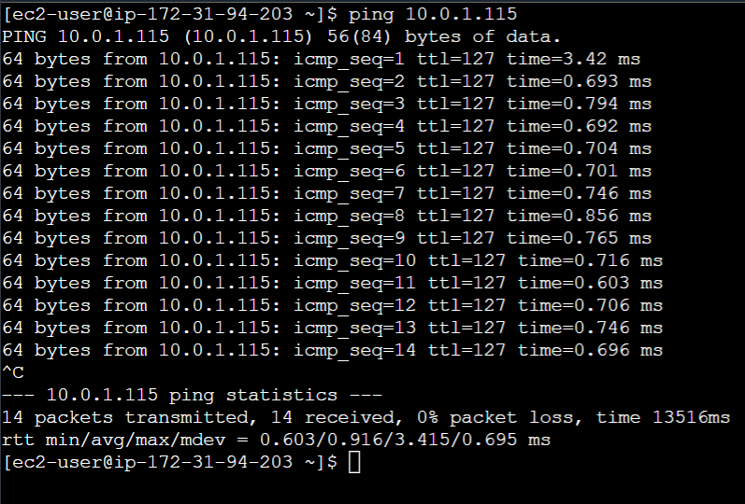

* 1. Ipv4 privada de la instancia **serverprivate**

